常购清单里的旧商品停售了：替代品、规格和价格怎样重新确认｜云上订货系统
老客户习惯从常购清单里按“再来一单”，企业却可能已经把原商品停产、改包装或换了供应商。如果只把旧链接指向新商品，客户以为买的仍是原规格，仓库却按新包装发货；即使新箱价更低，客户实际拿到的容量也可能减少。常购清单带来复购便利，但它不应替企业或客户作“替代商品等价”的决定。停售后的闭环应先识别受影响客户与未完订单，再把替代商品的规格、单位、价格和交期逐项摆给客户，得到本次确认后才下单，最后清理过期的常购入口。
以一款茶饮为例。客户常买旧款500毫升×12瓶/箱，箱价66元。企业准备提供新款450毫升×12瓶/箱，箱价63元。两者都是12瓶一箱，但旧款每箱6升、新款每箱5.4升；新箱价低3元，每升却从11元升至约11.67元。客户常购10箱，旧款合计60升、660元，新款变成54升、630元。“便宜30元”不是完整事实，客户同时少拿6升。数字是说明替代判断的示例，新款商品及价格并非现有截图中已设置的真实商品。

先区分停售、缺货和暂时不可卖，旧商品保留历史
商品负责人发现旧款停产时，应核供应商通知、仓库剩余库存、在途采购、未交客户订单和已签收后的退货期。停售不等于“仓库一瓶也没有”：旧款若仍有可售库存，是否继续卖、卖给哪些客户、何时停止，都需要经营负责人确定。缺货可能是临时供应问题，补货后仍卖原款；永久停售才需要正式替代安排。不能把旧商品编号直接改成新款名称、把500毫升改成450毫升，这样历史订单和退货记录会看似从未卖过500毫升款，客户的原价依据也会丢失。
商城旧商品可以按适用的上下架能力停止新增下单，但已保存的订单、发货和退款仍回旧SKU处理。常购列表、收藏夹和历史订单中可能继续出现旧商品信息；界面如何显示、是否允许再购要按当前产品能力与客户实际页面核查，不能只在后台隐藏商品后就宣布客户入口全部清理完毕。运营人员先列出近期反复购买该SKU的客户，按采购频率和未完订单优先联系，避免客户直到补货当天才发现常购商品买不了。

比较替代品时先看可用性，再看包装和真实单价
候选新款应分别核品牌、配方或口味、规格容量、单位换算、箱规、客户适用要求、库存、交期与售后。茶饮例子中，旧款500毫升×12瓶与新款450毫升×12瓶，不因瓶数相同就可视为同规格。若是食材、劳保或药械等有配方、尺寸、资质限制的商品，还必须由客户相应负责人确认可替代，销售不能因新款现货充足便自行改配。仓库拣货人员只有收到客户已确认的新商品订单，才按新SKU出库；订单备注写“改配”不能替代商品行的正确编码与数量。
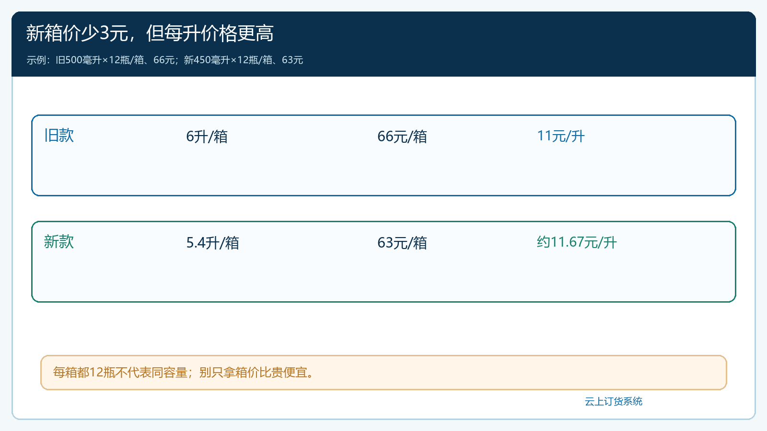
图1：新箱价63元低于旧箱价66元，但每箱容量从6升变5.4升，每升价格反而上升。
现有手机商城商品规格页能让客户看到500毫升、瓶和箱的选择及箱价，这类界面适合核“当前客户看到的规格和价”，不能证明450毫升新款也已自动适配。运营应实际用受影响客户账号进入手机商城，分别看旧款入口、新款可见范围、客户等级价或指定价及起订量。客户若按瓶采购，旧款瓶价与新款瓶价分别核；客户若按箱采购，也不能把箱价直接当瓶价。促销或优惠券可能暂时改变到手价，替代承诺应说明是商品长期价格、当期促销价还是一次性补偿。
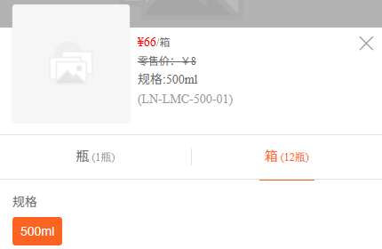
图2：该页面只证明手机端会显示商品规格、单位与箱价；新旧款能否替换仍须客户另行确认。

把“仍订10箱”与“仍要60升”分成两个不同选择
销售与客户沟通时，至少给两个方案。方案一是客户接受新款仍订10箱，收到120瓶共54升，箱价63元，商品款630元；方案二是客户原本需要60升，按新款每箱5.4升需12箱才不少于60升，实际交64.8升，商品款756元，多出的4.8升客户是否需要应另核。若可按瓶拆零，所需瓶数为向上取整的134瓶，即11箱加2瓶，拆零单价与配送费用另算；不能直接用“10×旧箱价÷新箱价”换出数量。两种方案都不能替客户决定，尤其门店有货架容量、每日耗用量或活动预算约束时。
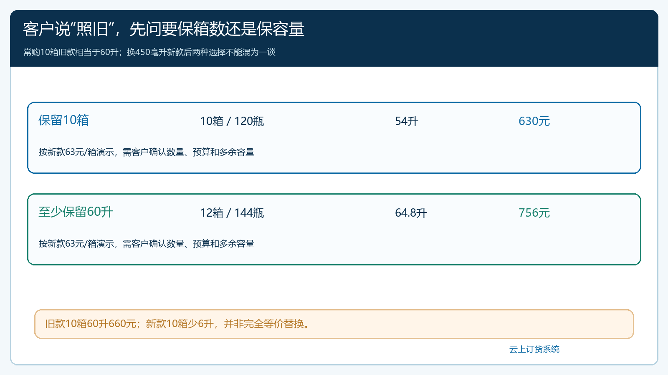
图3：客户保留10箱得到54升；若需求是不少于60升，按整箱需12箱、64.8升，价款也不同。
客户确认应留下旧商品、新商品、规格、单位、数量、单价、交期和确认时间。电话沟通后由业务员代录，要把最终新订单发给客户复核；手机商城自主下单，则让客户看到新商品行和实际应付再提交。若旧订单已经存在，先看订单状态：未审核可按允许的改单流程处理，已采购或已出库则涉及供方退换、库存去向和客户签收，不能用后台改商品名让旧单“自动变新款”。若旧款剩余库存可继续履行一部分，剩余改新款，应拆清两种SKU、各自数量和价格，避免对账时只剩一笔合并金额。

常购入口更新必须跟在成交确认之后
客户接受新款并完成一笔真实订单后，再引导客户把新商品加入常购或收藏，核“再来一单”是否指向新SKU、新规格和当时价格。历史订单中的旧商品应仍可查，但重新购买时不能悄悄沿用失效SKU，也不能因新款有促销就把旧款长期指定价覆盖过去。若系统没有自动迁移常购清单的能力，就让客户本人或客服按产品提供的入口调整；文章不能承诺系统会批量自动替换所有客户的常购商品。销售可先通知高频客户，再逐步覆盖低频客户，记录谁已经完成新款首单、谁只是看过通知、谁仍坚持旧款或等待其他候选。
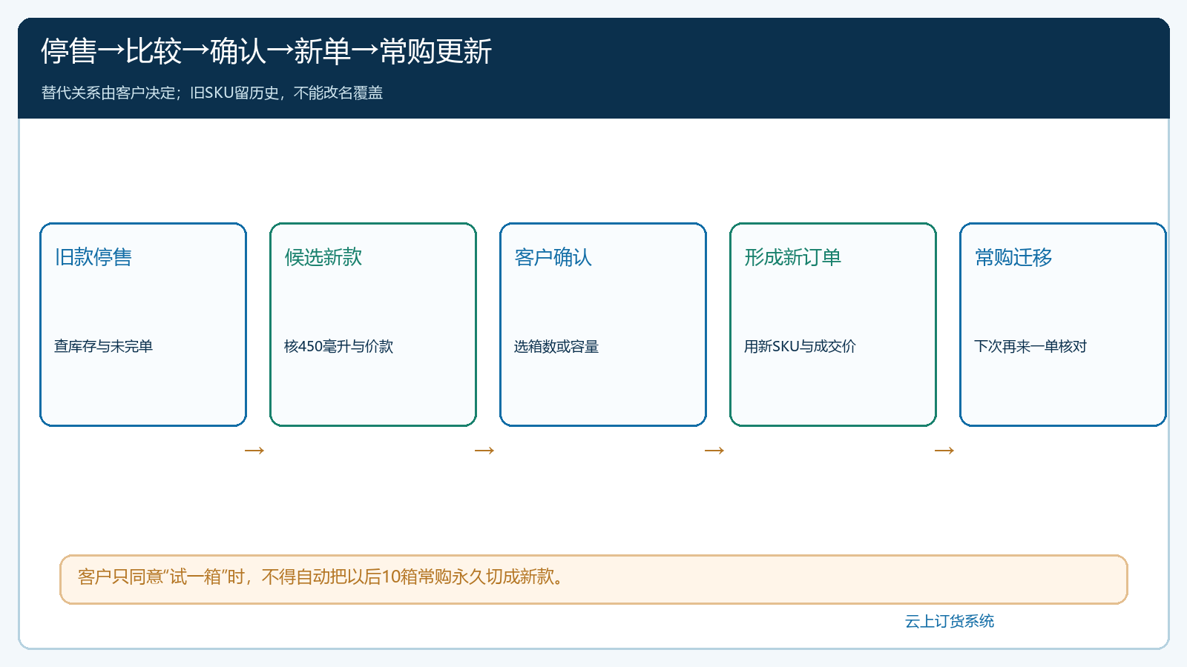
图4：先判断旧款未完单与候选新款，再取得客户对规格价格数量的确认，最后更新常购入口。
若客户拒绝新款，销售应保留拒绝理由：容量变小、口味改变、单升价格更高或交期不合适。可继续寻找其他候选或告诉客户旧款尚能供应多少，不能为了把常购迁移率做高而默认替换。客户答应“先试一箱”时，新款试单只是一箱，不代表后续常购10箱永久切换。试用后的复购条件、质量反馈和退货责任需要再确认。经营报表看新款销量时也要分别看从旧款转来的客户、试单客户和自然新增客户，避免以新款总销量掩盖老客户流失。

用订单、签收和复购检查替代是否真的成功
验收时选一名高频老客户，先打开旧款历史单与常购入口，核旧SKU的500毫升×12瓶和66元箱价；再展示新款450毫升×12瓶和63元箱价，客户确认究竟要10箱、60升还是先试一箱。保存的新订单应写正确的新SKU、单位、数量和成交价；仓库按新款发货、客户按新规格签收，财务按新订单实际交付与收款核对。旧单若有退货，仍退回旧SKU，不要把它冲到新款库存。客户第二次从常购入口复购时，才验证入口清理是否完成。
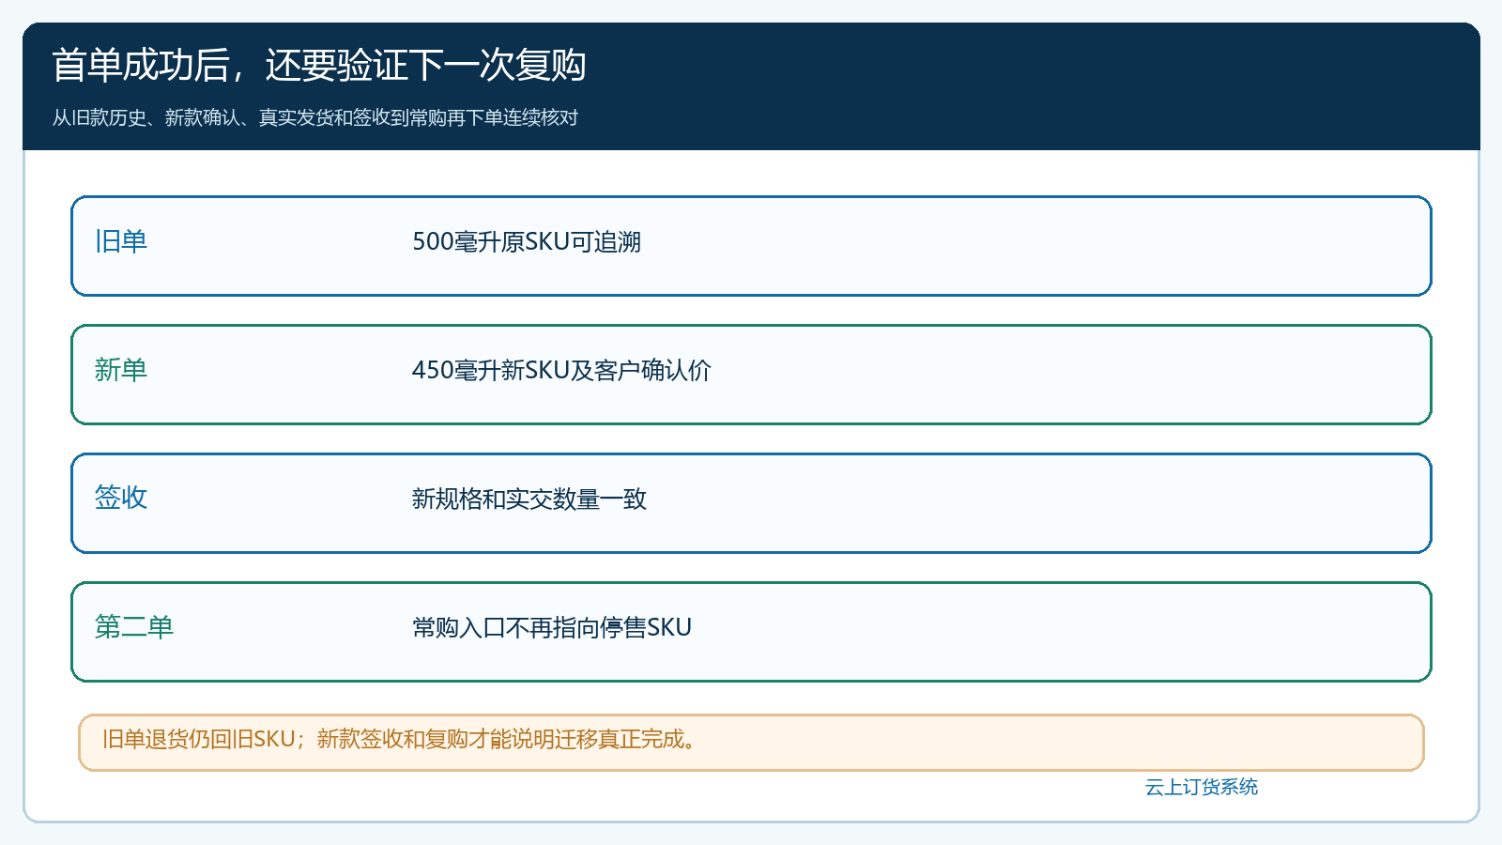
图5：替代成功不止看新款首单，还要核新SKU签收、旧单售后归属与下一次常购入口。
老板需要看的结果也不只是“替代品上架了”。应统计受影响客户数、已确认数、首单数、第二单复购数、拒绝替代原因及因此产生的退货或价差争议。旧款仍有未交单时，按客户逐单核能否用旧库存履行，避免客服说“停售就不发了”，仓库却还有货；新款供应不稳定时也别急着让所有老客户一夜迁移。把商品切换做成受控过程，既守住客户采购习惯，也保留真实订单与库存历史。

换包装最容易出错的不是SKU，而是客户原需求的表达
同样一句“照常来10箱”，可能意味着客户只关心箱数，也可能意味着上次10箱对应的60升。销售在切换前要问“每周卖多少瓶、货架按多少箱陈列、活动预算锁多少、是否必须500毫升包装”，把隐含需求问出来。若客户以箱为结算单位、按瓶零售，450毫升包装改变了终端售价或毛利，箱价下降不一定让客户更愿意买；若客户按升调配饮品或作为团餐原料，保留总升数比保留箱数更重要。只有需求口径先定，系统中调整规格、价格和常购清单才不会成为一次隐形减量。
试运行先选一款停售商品、两名不同采购习惯的老客户：一名按箱补货，一名按总容量采购。让他们分别确认新规格、数量和价款，跟完首单签收与下一次常购，再扩大范围。系统提供商品规格、客户价格、商城下单、订单履约与查询记录；“什么新款足以替代旧款”、客户是否接受以及换款责任，则必须由企业与客户用真实交易事实共同确定。这样常购清单仍是便利工具，而不会变成默默修改客户采购承诺的入口。

下一步学习
可继续查看商品停售与上下架、规格和多单位维护、客户价格设置、手机商城常购与再来一单、代客下单、订单改单及退货、商品替代后的复购分析。先从一款商品和两类客户试运行，确认新订单与第二次复购都指向正确的SKU。

